Domovy pro osoby se zdravotním postižením
Oleška-Kamenice, p.o.
Stará Oleška 131, 405 02 Děčín
IČO 47274522
Zřizovatel: Ústecký kraj, Velká Hradební 3118/48, Ústí n. L.
IČ: 47274522, bankovní spojení: ČS Děčín, a.s. č.ú.: 920802399/0800
tel./fax: 412555345, +420603110880, e-mail: vankova.d@dozpok.cz, www.dozp-oleska-kamenice.cz

Adresa poskytované služby:
DOZP Stará Oleška
Stará Oleška 131, 405 02 Děčín
SQSS 3 a2-1 zjednodušená forma v piktogramech
INFORMACE A POSTUP PŘI PODÁVÁNÍ ŽÁDOSTI

1. Stáhnete z našich webových stránek www.dozp-oleska-kamenice.cz „Žádost o poskytnutí sociální služby v DOZP Stará Oleška“ a „Vyjádření lékaře“
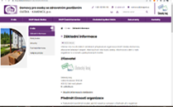
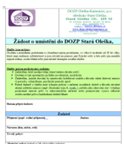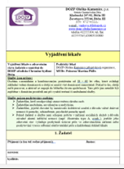

2. Zajdete ke svému lékaři a požádáte ho o vyplnění tiskopisu „Vyjádření lékaře“

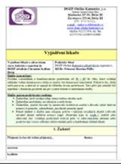

Zároveň požádáte o zprávu od psychiatra

3. Vyplníte „Žádost o umístění do DOZP Stará Oleška“

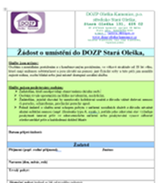

4. Všechny vyplněné dokumenty dáte do obálky a pošlete poštou na adresu Domova

Adresa: Domovy pro osoby se zdravotním postižením Stará Oleška
příspěvková organizace
Stará Oleška 131
40502 Děčín

Formuláře máte možnost získat:
- stažením z webové stránky www.dozp-oleska-kamenice.cz
- na telefonním čísle sociálního pracovníka 731 104 506, kde máte možnost požádat o jejich zaslání
- tiskopisy můžete vyzvednou i osobně přímo v našem zařízení

Podání žádosti do DOZP Stará Oleška
Vyplněnou žádost můžete doručit osobně nebo zaslat na adresu:
Domovy pro osoby se zdravotním postižením Oleška-Kamenice
příspěvková organizace
Stará Oleška 131
405 02 Děčín

Přijetí podané žádosti:
Přijetí vyplněného formuláře žádosti administrativní pracovnice zapíše do podacího deníku, žádost opatří podacím razítkem organizace, kde je uvedeno datum doručení a převzetí žádosti, číslo jednací, počet listů, počet příloh.
Pokud je žádost doručena na organizaci osobně, je postup stejný. Zájemci o službu mohou být zároveň okamžitě poskytnuty veškeré informace týkající se sociální služby. Potřebné informace podá sociální pracovnice, ředitelka domova popřípadě její zástupce.

- Je-li žádost kompletní a zájemce spadá do cílové skupiny, je zařazen do pořadníku čekatelů o službu
- Zájemce je do 30-ti dnů od doručení žádosti písemně informován, zda byla jeho přihláška přijata a žádost je zařazena do pořadníku čekatelů na službu. V případě, že žadatele nebylo možno zařadit do pořadníku, je informován, z jakého důvodu a jaké podmínky je třeba splnit nebo jaké informace je třeba v žádosti doplnit, aby mohl být do pořadníku zařazen
- Žádost je buď zařazena do pořadníku nebo je žadateli vrácena současně s oznámením o odmítnutí žádosti z důvodu, které uvádí zákon č.108/2006 Sb. O sociálních službách, v platném znění – viz Pravidla odmítnutí zájemce o službu
- Žádosti jsou vyřizovány postupně dle pořadí v „Evidenci žadatelů“ dle bodového hodnocení a dle typu uvolněného lůžka
- V případě shodného počtu bodů rozhoduje termín podání žádosti
- Pokud je možné žádosti na pobyt již vyhovět (uvolnění místa), je zájemce o službu (případně po předchozí domluvě rodina, příbuzní, opatrovník apod.) o této skutečnosti telefonicky či písemně informován a vyzván k dalšímu jednání

Tímto se ruší dokument ze dne 1.9.2015
Platnost a účinnost od 1. 5. 2022

Vypracovala: Andrea Oliveriusová
vedoucí PSS

Schválila: Mgr. Dagmar Vaňková
ředitelka DOZP Oleška-Kamenice

2

